Projeto Indicadômetro

Especificação de Caso de Uso: UC002 Cadastrar Cliente

# Visão Geral e Objetivos

Cadastrar um cliente no aplicativo

# Atores Envolvidos

Cliente

# Fluxo de Eventos

## Fluxo Básico

### Na tela inicial, a pessoa que desejar ser um cliente, deve clicar em “Cadastros” e em seguida escolher o tipo de cadastro que deseja realizar. No caso de cliente, a opção é ‘Seja um cliente’.

### O futuro cliente fornece os seus dados como na Interface1, Todos os dados são obrigatórios.

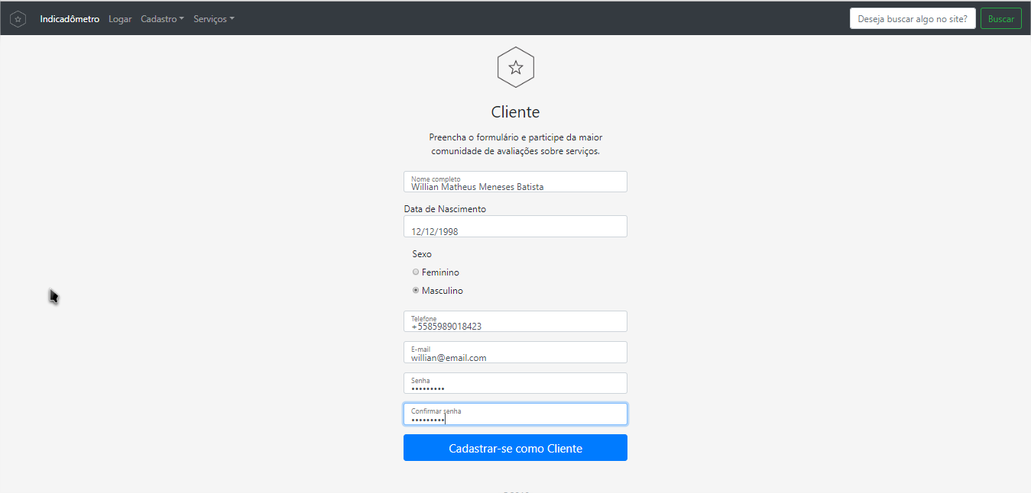

* Nome Completo: Nome completo do cliente
* Data de Nascimento: Data de Nascimento do Cliente
* Cpf: Cpf do cliente
* Sexo: Sexo do cliente
* Telefone: Telefone pessoal do cliente
* E-mail: E-mail pessoal do que servirá de login
* Senha: senha desejada pelo cliente
* Confirmar senha: Confirmação da senha anteriormente definida

### Sistema checa se o Cpf já está cadastrado e é válido.

* + 1. *Usuário clica em ‘Cadastrar-se como Cliente’*

### Sistema registra as informações do cliente.

### Sistema exibe mensagem informando que o cadastro foi realizado com sucesso.

* + 1. Sistema envia um e-mail para o cliente confirmando o cadastro.

## Fluxos de Exceção

### Caso o cliente não preencha algum dos campos, é informado que o mesmo deve preenchê-lo para poder finalizar o cadastro.

### Caso informe uma data de nascimento que identifique idade menor que 16 ou maior que 99 o sistema informará os limites de idade permitidos.

### Caso o cliente informe um e-mail inválido, é alertado o formato válido para o sistema.

### Caso a confirmação da senha e a senha estejam divergentes, o sistema alerta ao usuário que as senhas devem ser idênticas.

* + 1. *Caso o Cpf já esteja cadastrado no sistema o cadastro é barrado e é informado ao cliente que este Cpf já possui um cadastro.*
    2. *Caso o Cpf digitado não seja um número de Cpf válido é informado ao cliente que o número digitado é incorreto e solicita que ele digite outro número.*